**Entrainement : commentaire analyse comparative de deux œuvres**

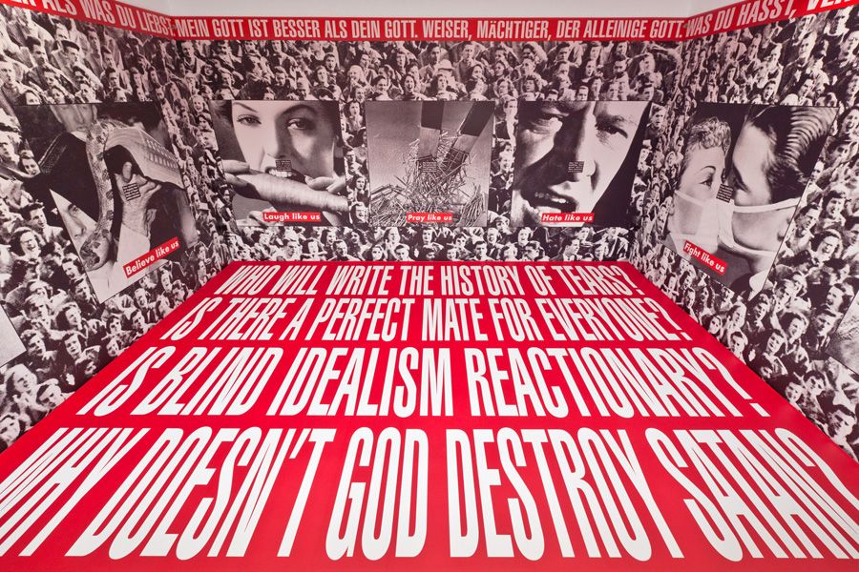

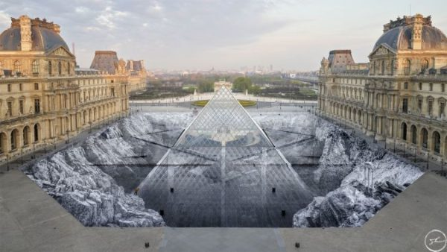

Untitled (sans titre) est une des œuvres de l’artiste américaine, Barbara Kruger. Elle a été exposée au musée de Ludwig, à Cologne, en Allemagne entre 2013 et 2014. Etant une installation de sérigraphies photographiques sur papier, ces dimensions sont très variables. Le secret de la Grande Pyramide, est une œuvre de l’artiste français, JR. C’est une installation participative du 26 au 31 mars 2019 avec une contribution de 400 volontaires à la Pyramide du Louvre à Paris. Celle-ci mesure 17 000 m², de quoi recouvrir une grande partie de la Cour Napoléon. Ainsi, dans un premier axe, nous verrons comment les artistes ont-ils mis en avant l’espace de présentation. Et dans un second, nous verrons quelles techniques ont-ils utilisés.

Tout d’abord, l’espace de présentation est un design de l’espace du lieu dans lequel, une œuvre est donnée à voir au public. L’œuvre de Barbara KRUGER est une œuvre IN SITU « modulable ». En effet, elle a la capacité de s’adapter selon le lieu d’exposition. Alors que pour JR, il s’agit d’une œuvre éphémère IN SITU et détruite deux jours après la fin de l’installation afin de fêter les 30 ans de la Pyramide du Louvre, le 29 mars. Avec JR, non seulement son œuvre est faite pour être vue du ciel, de haut, mais surtout, elle ne prend sens essentiellement que grâce à des images, des vidéos. De plus, expose librement sur les murs du monde entier, attirant ainsi l'attention de tout le monde pour offrir en complément à la ville une âme. Il cherche à provoquer l'interrogation du public sur le sens de l'œuvre et du monde. Alors qu’avec Barbara KRUGER, tout l’espace du sol au plafond est recouvert par des collages photographiques, d’images mais aussi de textes. Elle utilise l’association de texte et d’image pour créer des œuvres percutantes.

Tout comme Claude Monet avec le Cycle des Nymphéas, ces artistes ont choisi d’immerger le spectateur. Leurs œuvres ont un impact visuel très fort.

Ensuite, la technique est le procédé qu'utilise l'artiste ou le plasticien pour réaliser son œuvre. Pour commencer, les couleurs dominantes chez B. Kruger sont le rouge, le noir et le blanc. Ses œuvres sont un mélange de reproductions photographiques en noir et blanc avec des bandeaux rouges sur lesquels sont inscrits en blanc des textes courts. KRUGER, connu pour être féministe, elle reprend dans ses œuvres les codes de la publicité et l’iconographie des régimes communistes. Dans le but de traiter les thèmes suivants ; la société de consommation, de l’oppression des femmes et des minorités, de la religion, de la manipulation par les médias. A l’inverse JR n’utilise QUE le noir et le blanc dans ses réalisations. Les collages fixés au sol forment une immense illusion d’optique. L’idée étant de créer l’illusion d’un gouffre sous la Pyramide. Une fois collée, l'œuvre d'art prend « vie ». En effet, la colle séchée et lorsque les gens marchés dessus, leurs pas ont déchiré des morceaux du papier, effaçant ainsi l’œuvre. Grâce à la technique du collage photographique, JR expose librement dans l'espace public à l'international.

Tout deux utilisent des photos sérigraphiés. Semblable à Andy Warhol, qui a popularisé la technique de sérigraphie avec ses sérigraphies de Marilyn Monroe.

Enfin, pour conclure, Untitled(sans titre) de Barbara Kruger et le secret de la Grande Pyramide de JR sont deux réalisations avec les mêmes techniques mais avec buts différents. L’une pour symboliser les 30 ans de la pyramide du Louvre et l’autre a des fins plutôt politiques.